Mise en Œuvre de la Barrière Automatique Sympact
Pour allumer la barrière il suffit d’activer le bouton marche arrêt. Les boutons permettant de monter et descendre la barrière sont utilisables lorsqu’il n’y a pas de liaison avec le PC.

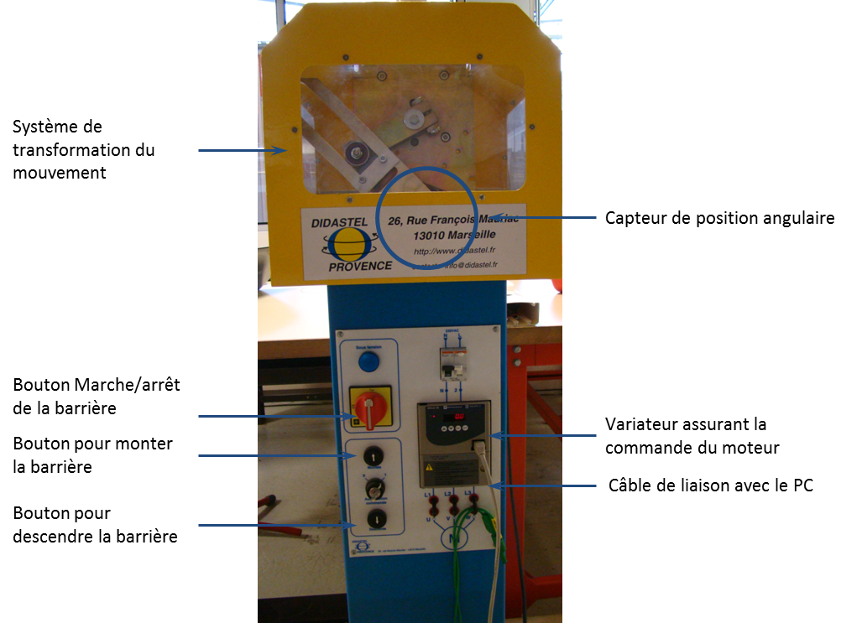

ATTENTION : NE JAMAIS MANIPULER LA BARRIÈRE SI LE CAPOT DE PROTECTION DU MÉCANISME EST OUVERT

Réalisation d’une acquisition

Après avoir démarré la barrière Sympact, ouvrir le logiciel Sympact

Cliquer sur continuer pour poursuivre. | 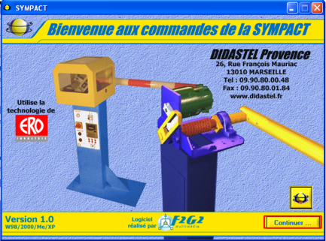
Cliquer sur « Les Mesures ». | 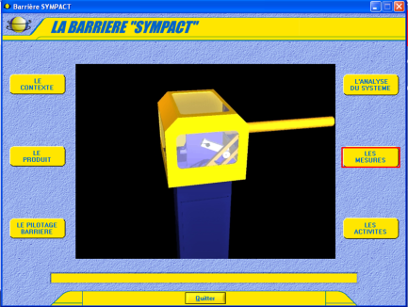
Etablir la connexion (Bouton on)  Démarrer une acquisition  | 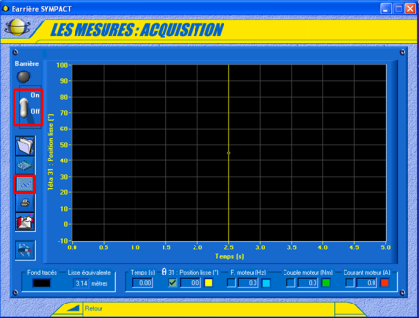
Choisir un temps d’acquisition et une inversion de sens de barrière si nécessaire.  Lancer alors l’acquisition. ATTENTION la barrière se met en mouvement. | 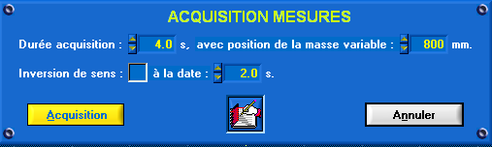

Ingénierie Systèmes
Diagramme de définition des blocs:
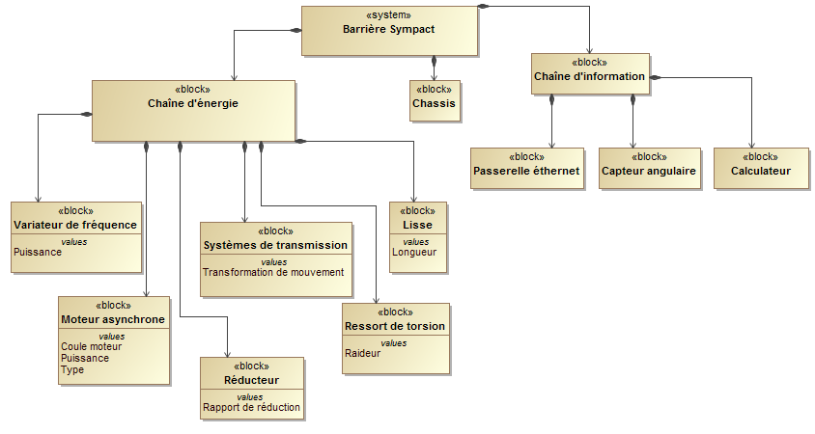
B - Analyse Interne

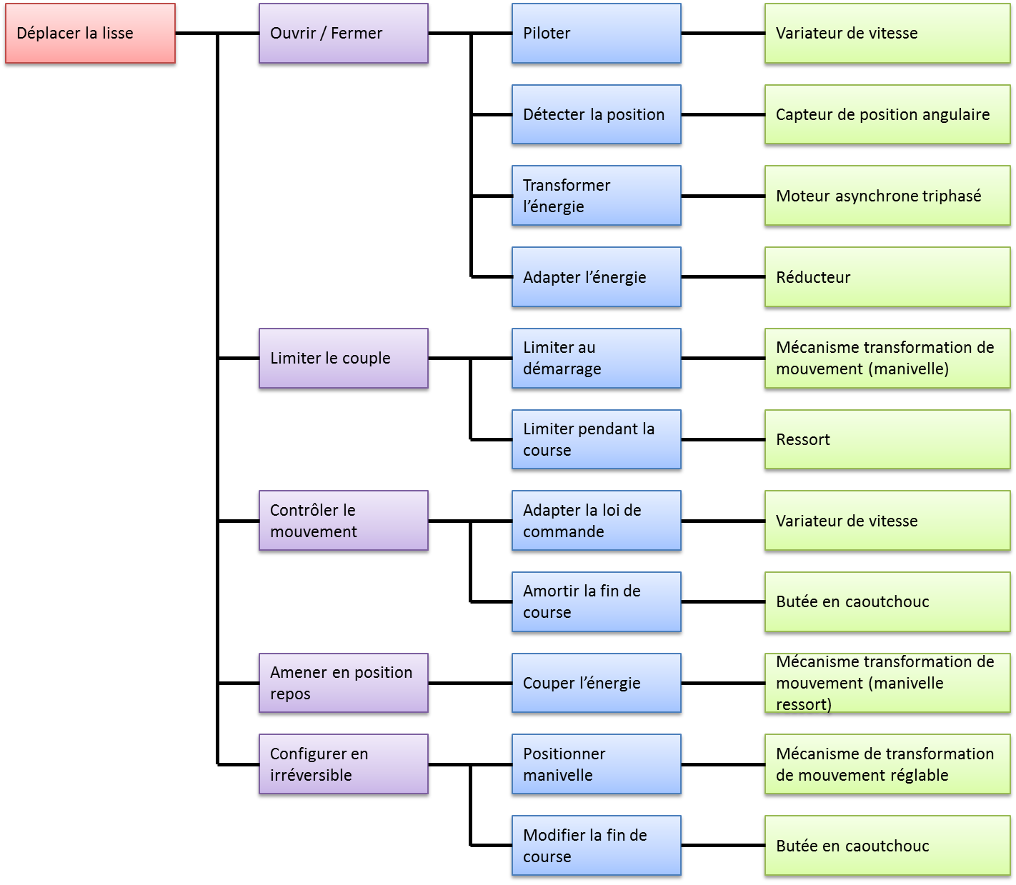

Présentation des Composants du Système

A – Synoptique de la partie commande

B-Caractéristiques du motoréducteur

Caractéristiques  techniques | Vitesse sortie (tours/min) | Rapport de réduction | Couple nominal $\left(N⋅m\right)$ | Charge radiale sur l’arbre (daN) | Charge axiale sur l’arbre (daN) | Masse (Kg)
R3 445 M4 BR | 70 | 1/20 | 24 | 105 | 105 | 3,5

Caractéristiques  moteur | Type | Pôles | Vitesse synchronisme (tr/min) | Charge nominale (tr/min) | Puissance absorbée  (W) | Puissance utile  (W) | Intensité (A) | Cos ϕ
3 445 | Triphasé 230 V – 50 Hz | 4 | 24 | 105 | 105 | 180 | 3,5 | 0,75

C-Caractéristiques du Ressort

Matière | Diamètre extérieur | Diamètre moyen | Diamètre intérieur | Diamètre fil | Nombre de spires | Pas | Raideur
Inox  Z12CN1810 | 62 mm | 52,5 mm | 43 mm | 9,5 mm | 17,2 | 10 à 10,5 | 100° pour 4,5 daN.m

D-Caractéristiques de la barrière
- Masse mobile : 2,6 kg
- Masse barrière : 0,8 kg

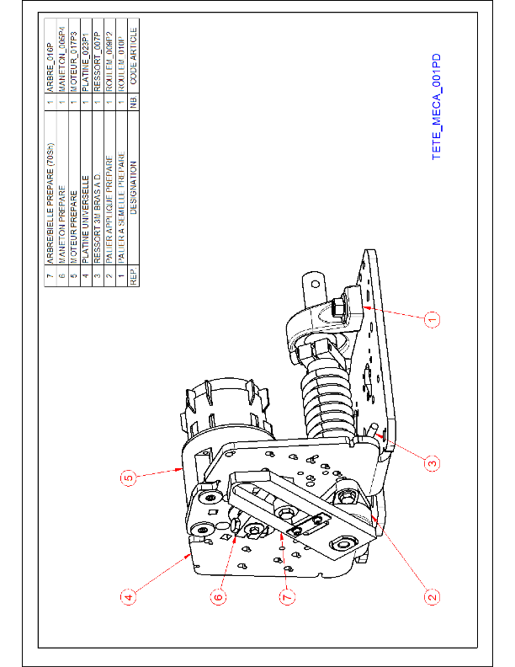
Documents constructeur : plan d’ensemble

Documents constructeur : Roulements

